Карточки для развития слухового внимания
«Подбери рифму»

Слуховое восприятие детей с ОВЗ значительно отличается от восприятия нормально развивающихся сверстников. Поэтому в коррекционной работе учителя-логопеда развитию слухового восприятия уделяется достаточное количество времени. Слуховое восприятие начинается со слухового внимания.
Подбор рифм помогает активизировать и развивать слуховое внимание, способствует обогащению и актуализации словаря, уточняет содержание понятий слов, помогает применять правильную форму слова в предложении, позволяет ученику быть активным, творческим участником образовательного процесса.
При работе с данными карточками у детей активизируется и обогащается словарь, развивается слуховое восприятие, мелкая моторика. Обучающиеся повторяют обобщающиеся понятия.
В карточках необходимо подчеркнуть слово, которое необходимо вставить в двустишие, так, чтобы оно рифмовалось с последним словом первой строки и подходило по смыслу. После этого, ребенок может раскрасить рисунки.
Данные карточки могут быть использованы учителями-логопедами, а также учителями начальной школы на уроках русского языка и чтения, а также во время внеурочной деятельности. (Все двустишия были написаны автором работы)

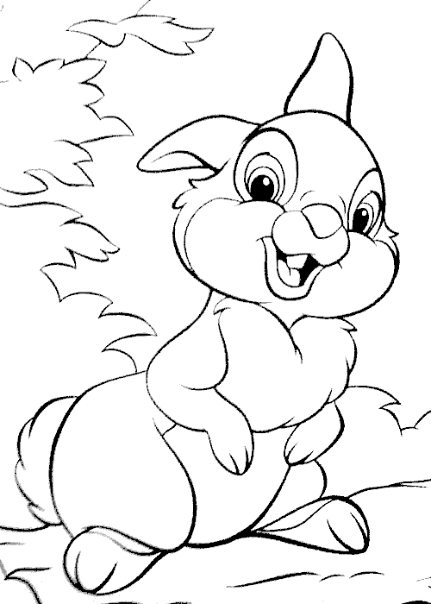
Ёжик бегает в тумане,
Заяц скачет …………….

по поляне
по тропинке
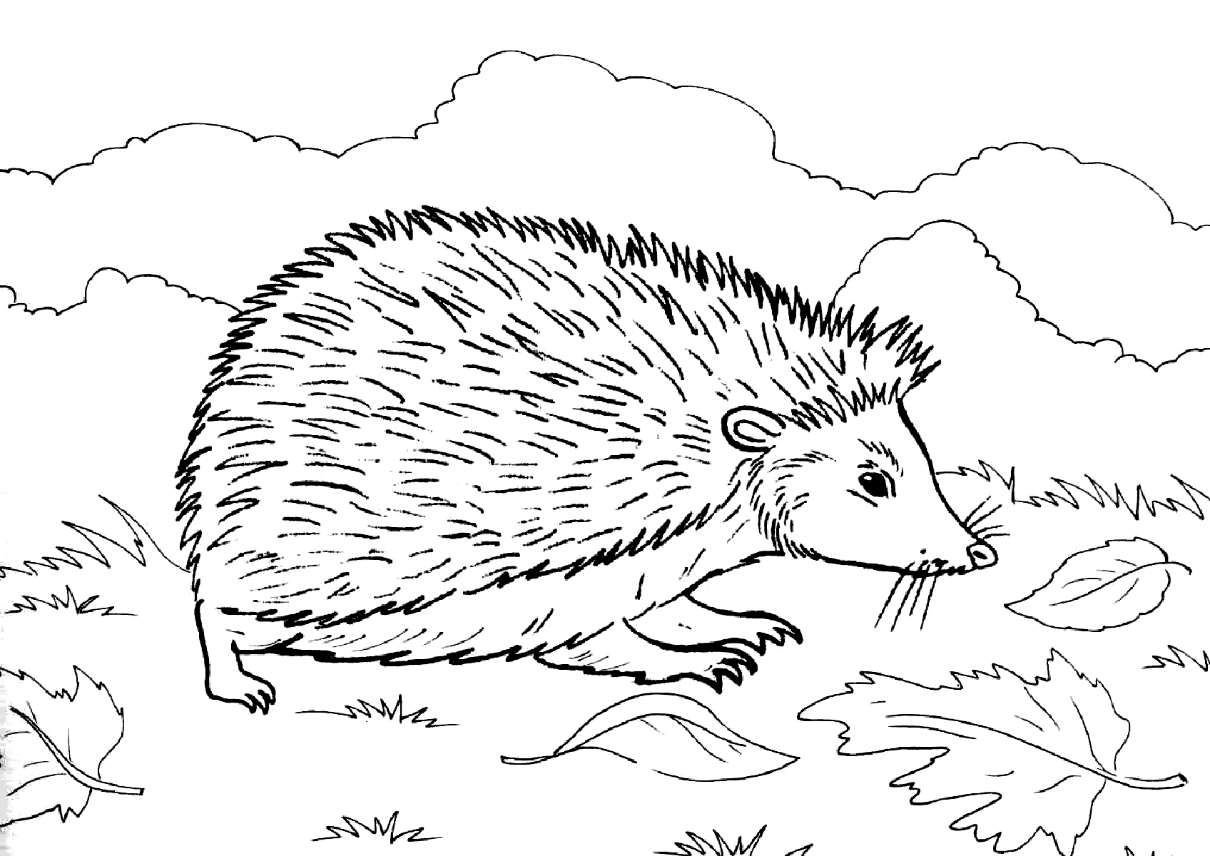
по травке

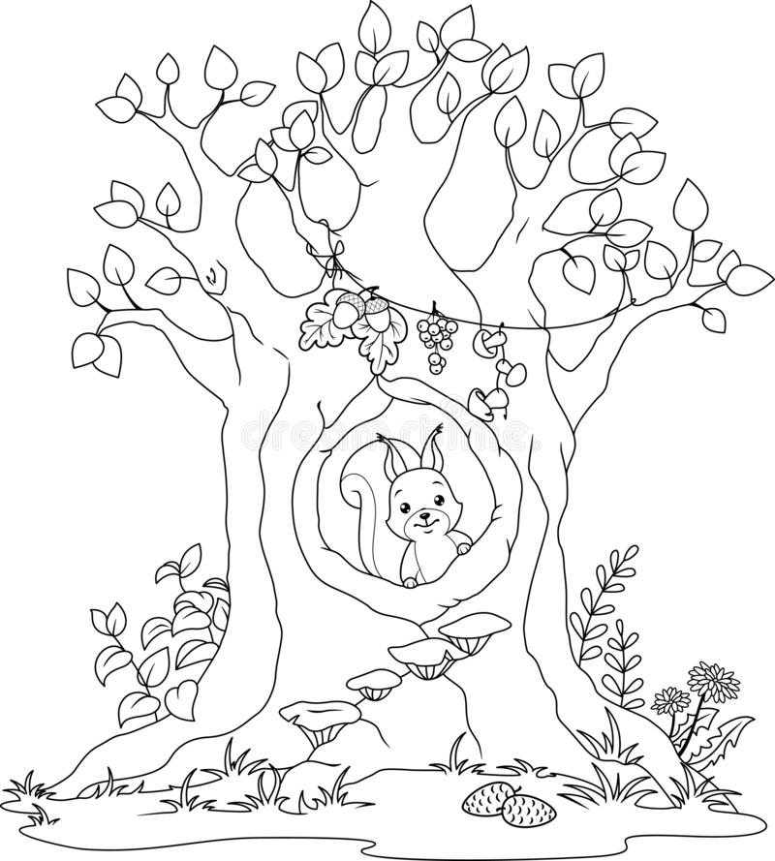

Спрятался бобёр в норе,
Ну а белочка в ……..

гнезде
дупле
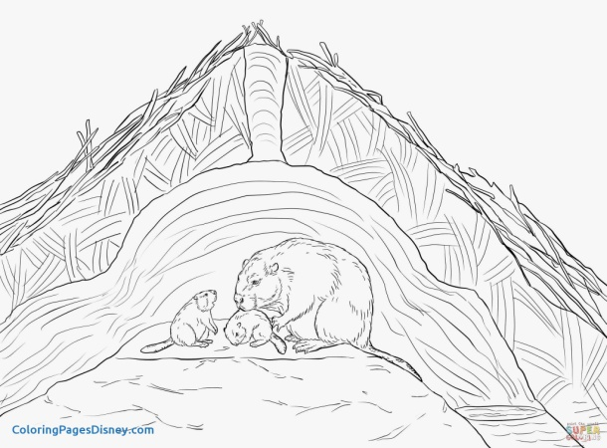
ветке

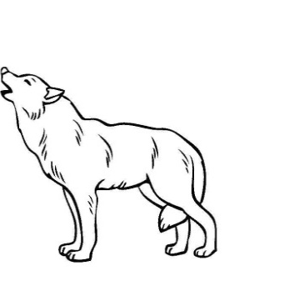
Рыщет волк в густом лесу,
Там же встретим мы …..
козу
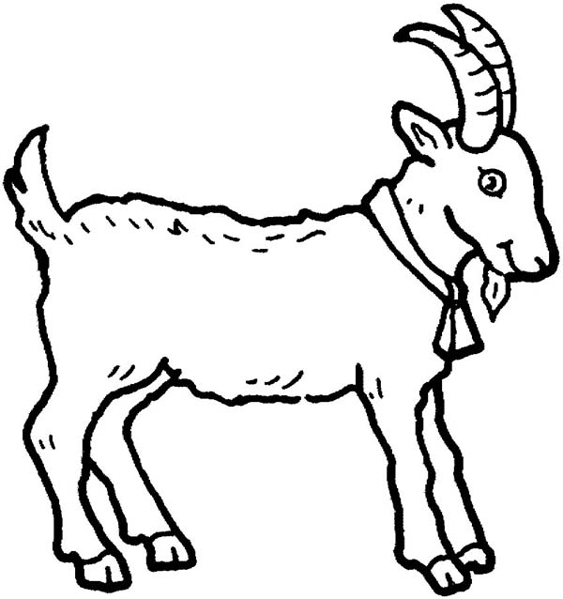
медведя
лису

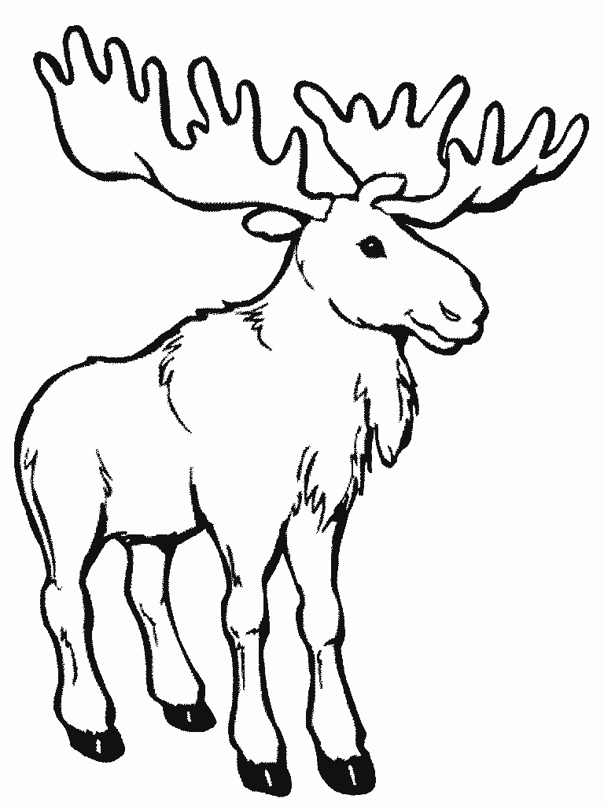
Скинул лось свои рога
Напугал он ……
тигра
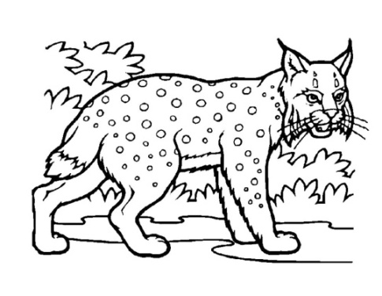
рысь
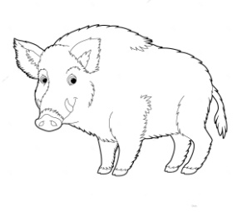
кабана

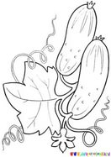
Огурцы на грядках спеют.
И томаты там ……
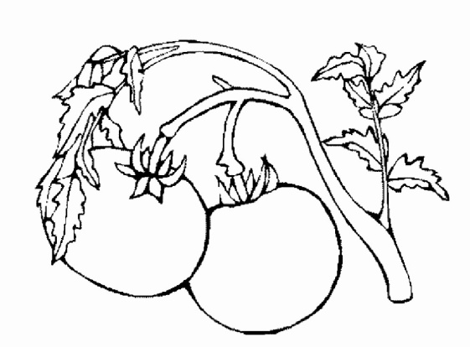
желтеют
краснеют
висят

У капусты и у лука всем на удивление
Сто одежек, сто одежек! Это -…….
прекрасно
загляденье
здорово

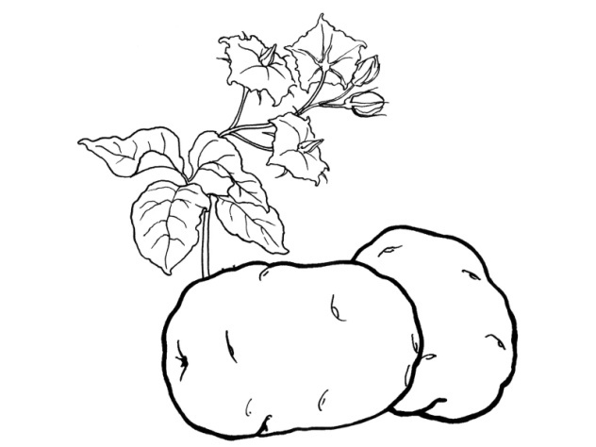
Хороша картошка наша
А морковка еще …….
лучше
краше
вкуснее

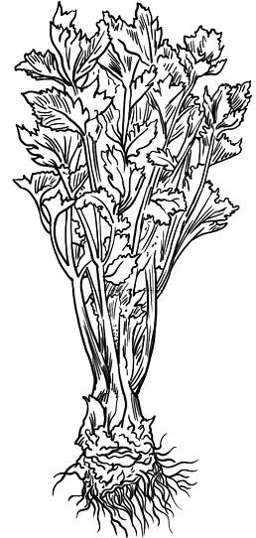
Ешь петрушку, сельдерей
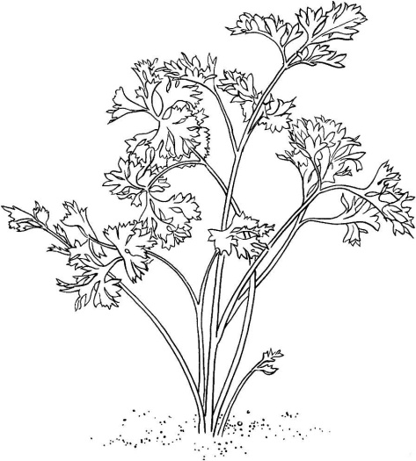
Ешь чеснок и не ……..
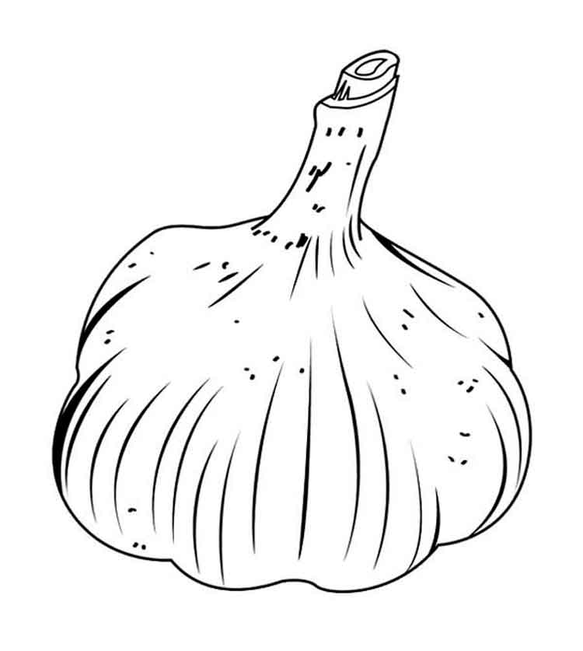
болей
худей
плачь

Эх, ребята, красота
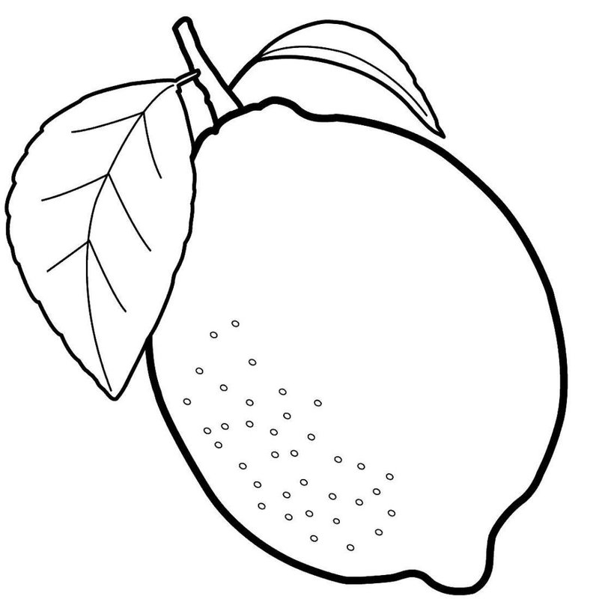
Чай с лимоном в ……
холода
жару
мороз

Что вкуснее вот вопрос,
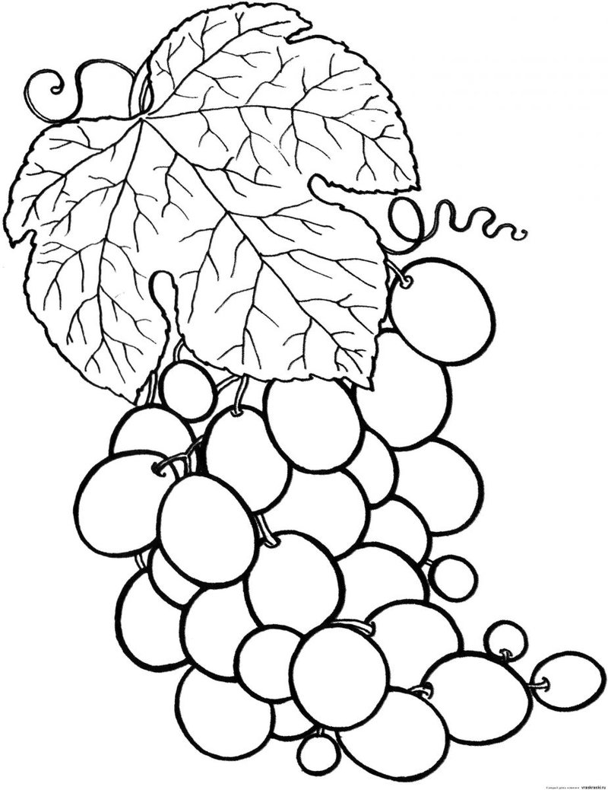
Груша или …..?
алыча
абрикос
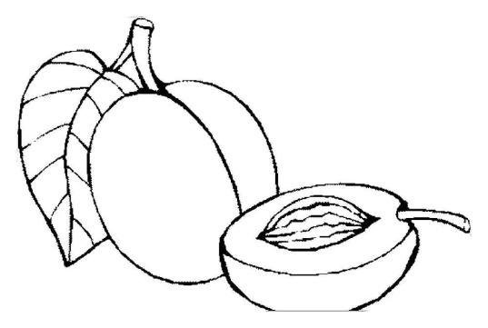
виноград
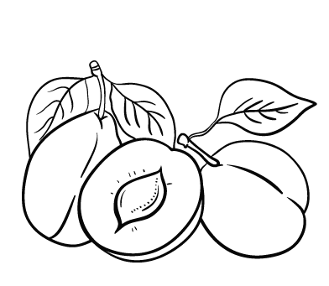

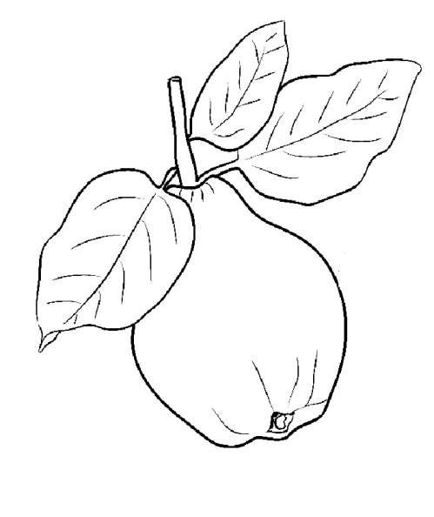
В саду у нас айва растет
И слива сладкая как ….. .
лёд
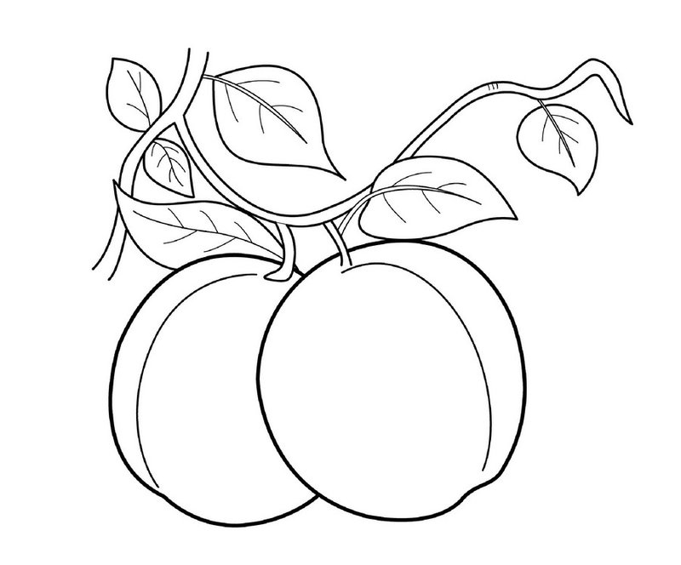
мед
сахар

Из далеких жарких стран
Киви, ананас, …..
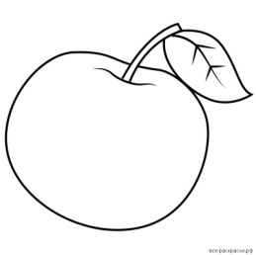
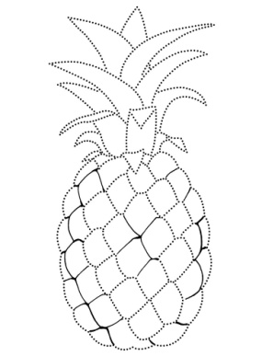
яблоко
банан
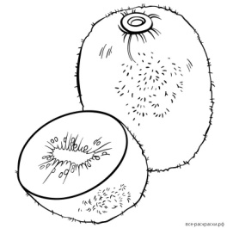
арбуз

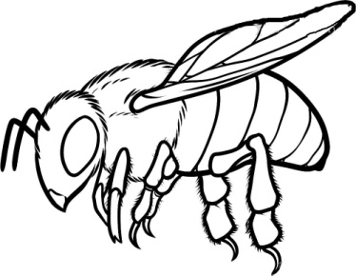
Полезный мед дает пчела.
Как больно жалится …!
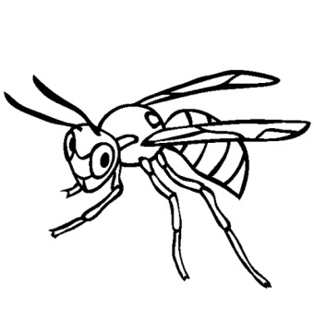
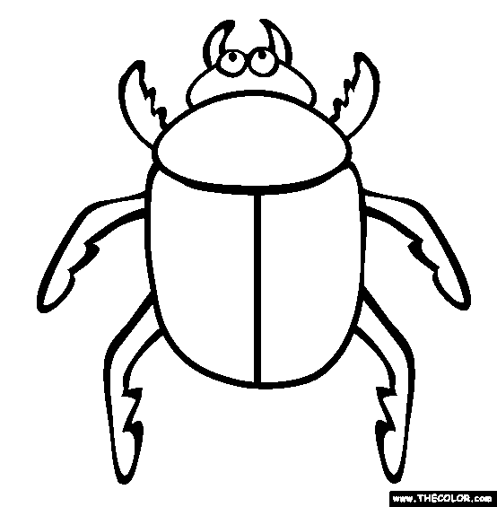
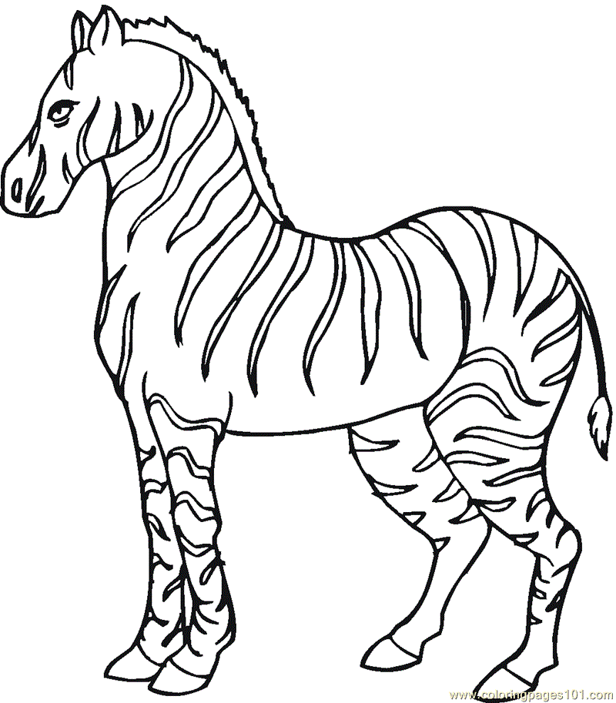
оса
зебра
жук

Над лугами, над цветами бабочка порхает
А над речкой, нашей речкой - стрекоза …..
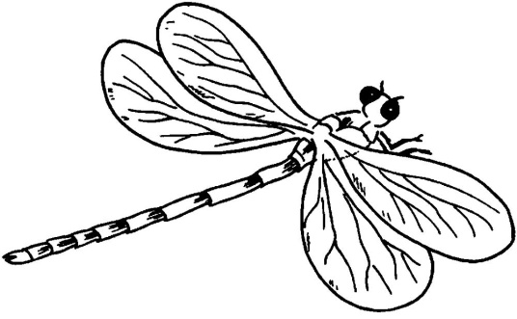
кружится
летает
плавает

Работяга муравей день-деньской хлопочет,
Поедает моль пальто днем и даже ….
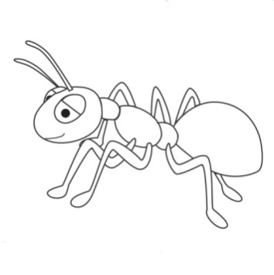
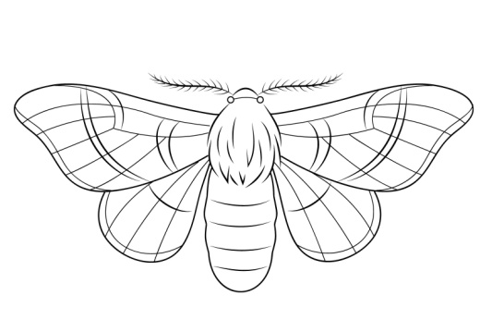
ночью
летом
дома

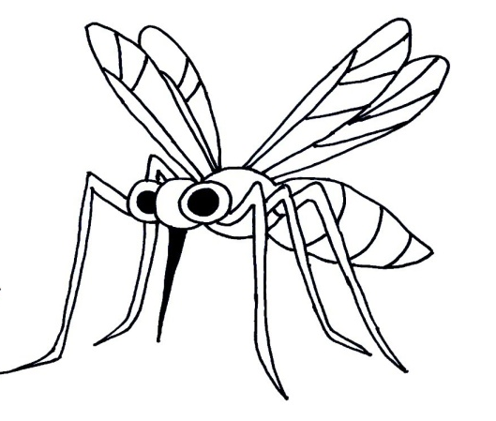
Кусается комар, звенит.
А муха, та на мед….

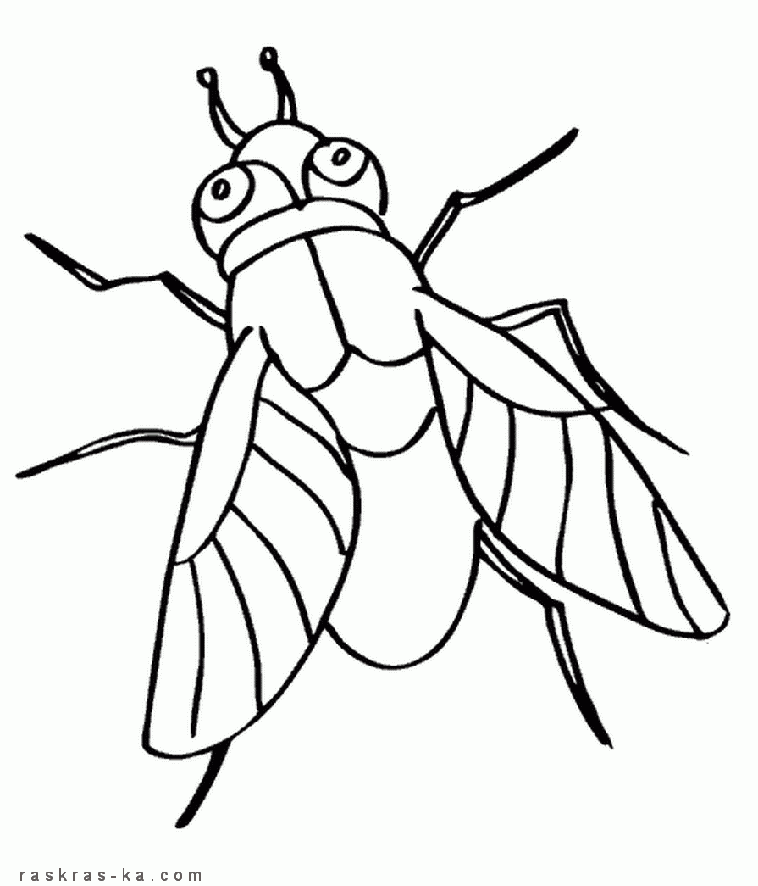
ползет
летит
прыгает

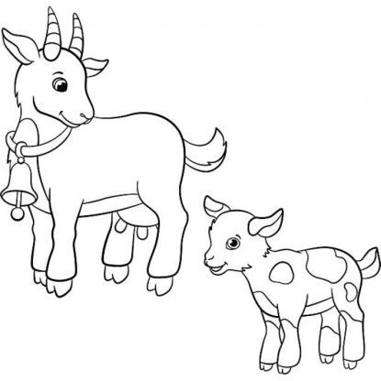
У козы растут козлята.
С кошкой спят ее…..
котята
ребята
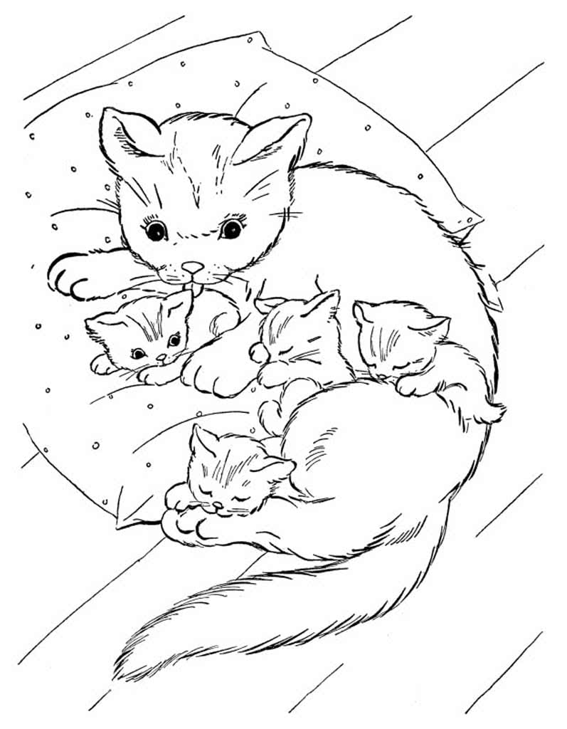
мышка

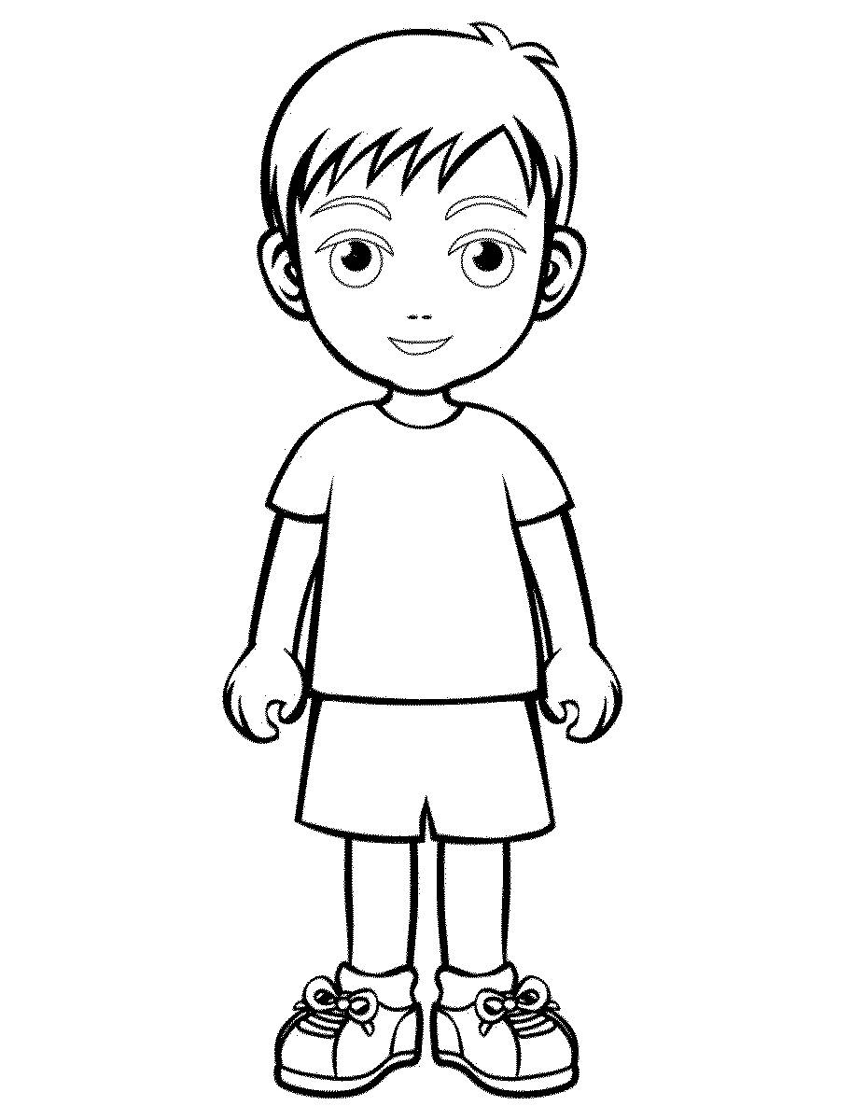
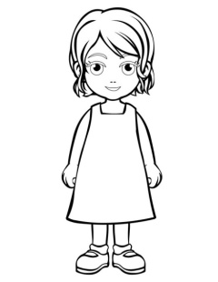

Поросята у свиньи
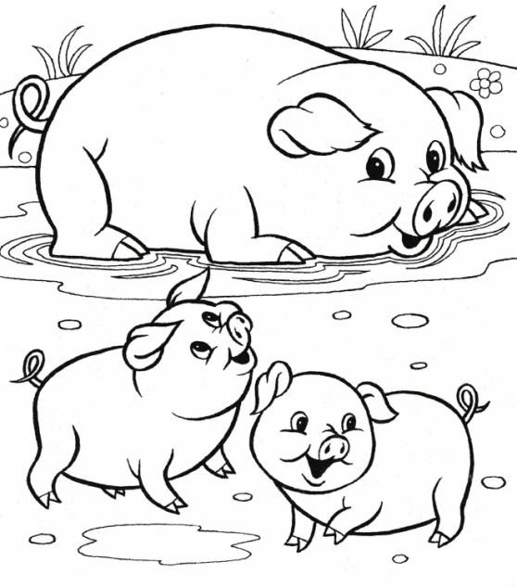
Обвалялись все в…..
опилках
грязи
песке ….

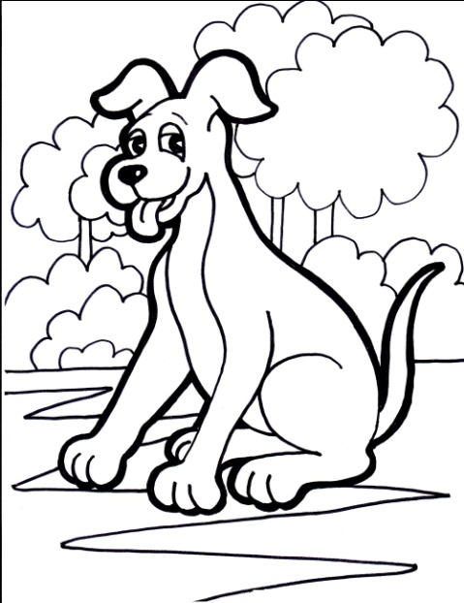

У собаки есть сынок
И зовут его…..
щенок
олененок
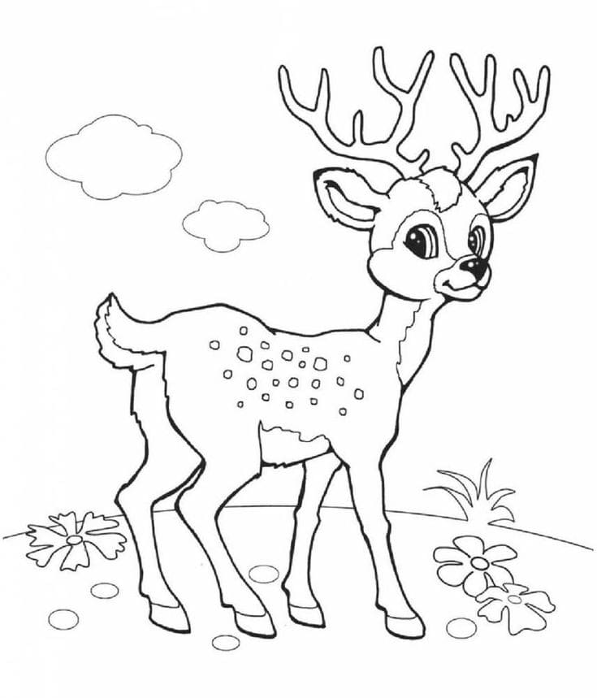
Коля
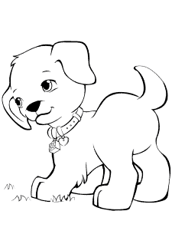

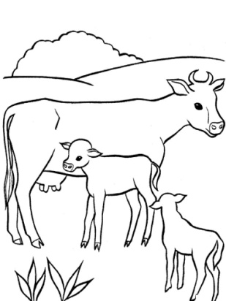
У овцы – ее ягнята.
У лошадки - ……..
жеребята
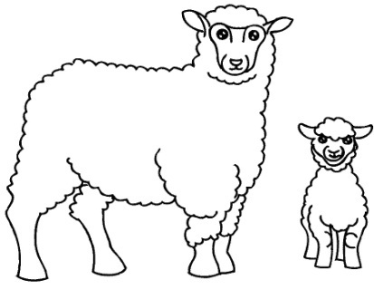
телята
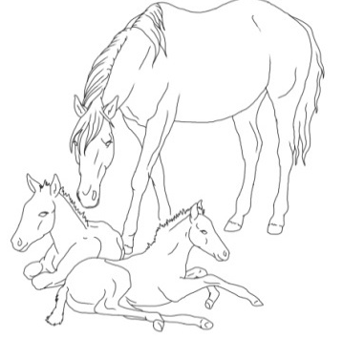
ребята

Список литературы

1.Волкова Л. В. Логопедия.М.,2002.
2.Ефименкова Л.Н. Коррекция устной и письменной речи учащихся начальных классов. Просвeщение, 1991.
3. Иншакова О. Б. Письмо и чтение: трудности обучения и коррекция. М.,2001.
4. Ивановская О. Г., Гадасина Л. Я. Логопедические занятия с детьми 7 лет.
5.Л.Е.Шевченко, «Планирование работы учителя-логопеда специальной (коррекционной) школы» , г. Армавир, 2011 г.

Интернет – ресурсы:
- ЛОГОПЕД. РУ – электронный портал логопедов и дефектологов. http://www.logoped.ru/index.htm/
- Картинки – раскраски, картинки.
https://yandex.ru/

